制造系统建模与仿真
实验报告
实验三：流水线建模与仿真实验
课程名称：制造系统建模与仿真
专业班级：_____________________
学 号：_____________________
姓 名：_____________________
指导教师：_____________________
日期：2026年6月9日

目录
一、实验目的
二、实验原理及模型参数
三、实验步骤
四、改善前仿真结果分析
五、瓶颈分析与改善措施
六、改善后仿真结果分析
七、改善前后对比与瓶颈转移
八、参数敏感性分析
九、实验心得体会

一、实验目的
本次实验旨在通过Witness仿真软件，建立一条混合流水线生产系统模型，掌握流水线建模与仿真的基本方法，并通过瓶颈分析与改善，验证约束理论中的瓶颈转移现象。
具体实验目的如下：
1. 掌握Part、Machine、Conveyor、Labor等实体元素和Variable逻辑元素的使用方法；
2. 掌握可视化输入、输出关系的建立方法（Push/Pull规则）；
3. 掌握Report工具栏的使用和仿真结果分析方法，进行系统优化设计；
4. 掌握Machine的Breakdown（故障）和Setup（调整）模式的设计方法；
5. 熟悉流水线生产系统的运作模式；
6. 熟悉约束理论及瓶颈转移现象，通过改善措施验证瓶颈转移。

二、实验原理及模型参数

2.1 实验模型描述
本实验模拟一条混合流水线生产系统。零件（widget）从系统外到达，依次经过以下四道工序：
称重（weigh）→ 清洗（wash）→ 加工（produce）→ 检测（inspect）→ 出货
各工序之间通过传送带（Conveyor）连接，工人（Labor）操作机器完成加工。零件到达间隔为1分钟，仿真时间为2400分钟（相当于5个工作日）。

2.2 机器参数设置
表2-1列出了4台机器的加工时间、故障间隔、修复时间等关键参数。其中，produce机器每处理10个零件需要进行一次调整（Setup），调整时间为8分钟。
机器名称 | 工序 | 加工时间(min) | 故障间隔(min) | 修复时间(min) | 特殊说明
weigh | 称重 | 5 | 150 | 6 | —
wash | 清洗 | 4 | 150 | 6 | —
produce | 加工 | 3 | 50 | 10 | 每10件需Setup，8min
inspect | 检测 | 3 | 150 | 6 | —
表2-1 机器参数设置

2.3 传送带参数设置
传送带用于连接各工序，其参数设置如表2-2所示。Index Time表示传送带移位时间，即零件在传送带上移动一个位置所需的时间。
传送带 | 连接工序 | 容量(件) | 移位时间(min)
C1 | weigh → wash | 20 | 0.5
C2 | wash → produce | 20 | 0.5
C3 | produce → inspect | 20 | 0.5
表2-2 传送带参数设置

2.4 其他参数
表2-3列出了模型的其他关键参数。零件到达间隔设置为1分钟，表示系统每分钟接收一个新零件。工人数量为2名，分别负责不同机器的操作。
参数 | 数值 | 说明
零件到达间隔 | 1 min | Fixed分布，每分钟到达1个零件
工人数量 | 2名 | worker1、worker2
仿真时间 | 2400 min | 5天×480分钟/天
出货统计变量 | ship_count | Vinteger类型，用于统计出货数量
表2-3 其他参数设置

三、实验步骤

3.1 建立仿真模型
在Witness软件中新建模型，按照以下步骤建立仿真模型：
（1）添加Part元素widget，设置Type为Active，Inter Arrival Time = 1；
（2）添加4个Machine元素：weigh、wash、produce、inspect，分别设置Cycle Time、Breakdown和Setup参数；
（3）添加3个Conveyor元素：C1、C2、C3，设置Capacity = 20，Index Time = 0.5；
（4）添加2个Labor元素：worker1、worker2；
（5）使用Push/Pull规则连接各元素，建立完整的生产流程；
（6）在inspect的Output Rule中设置SHIP，使零件检测完后离开系统；
（7）将模型保存为“实验三_改善前_base_model.mod”。
图3-1 改善前模型布局
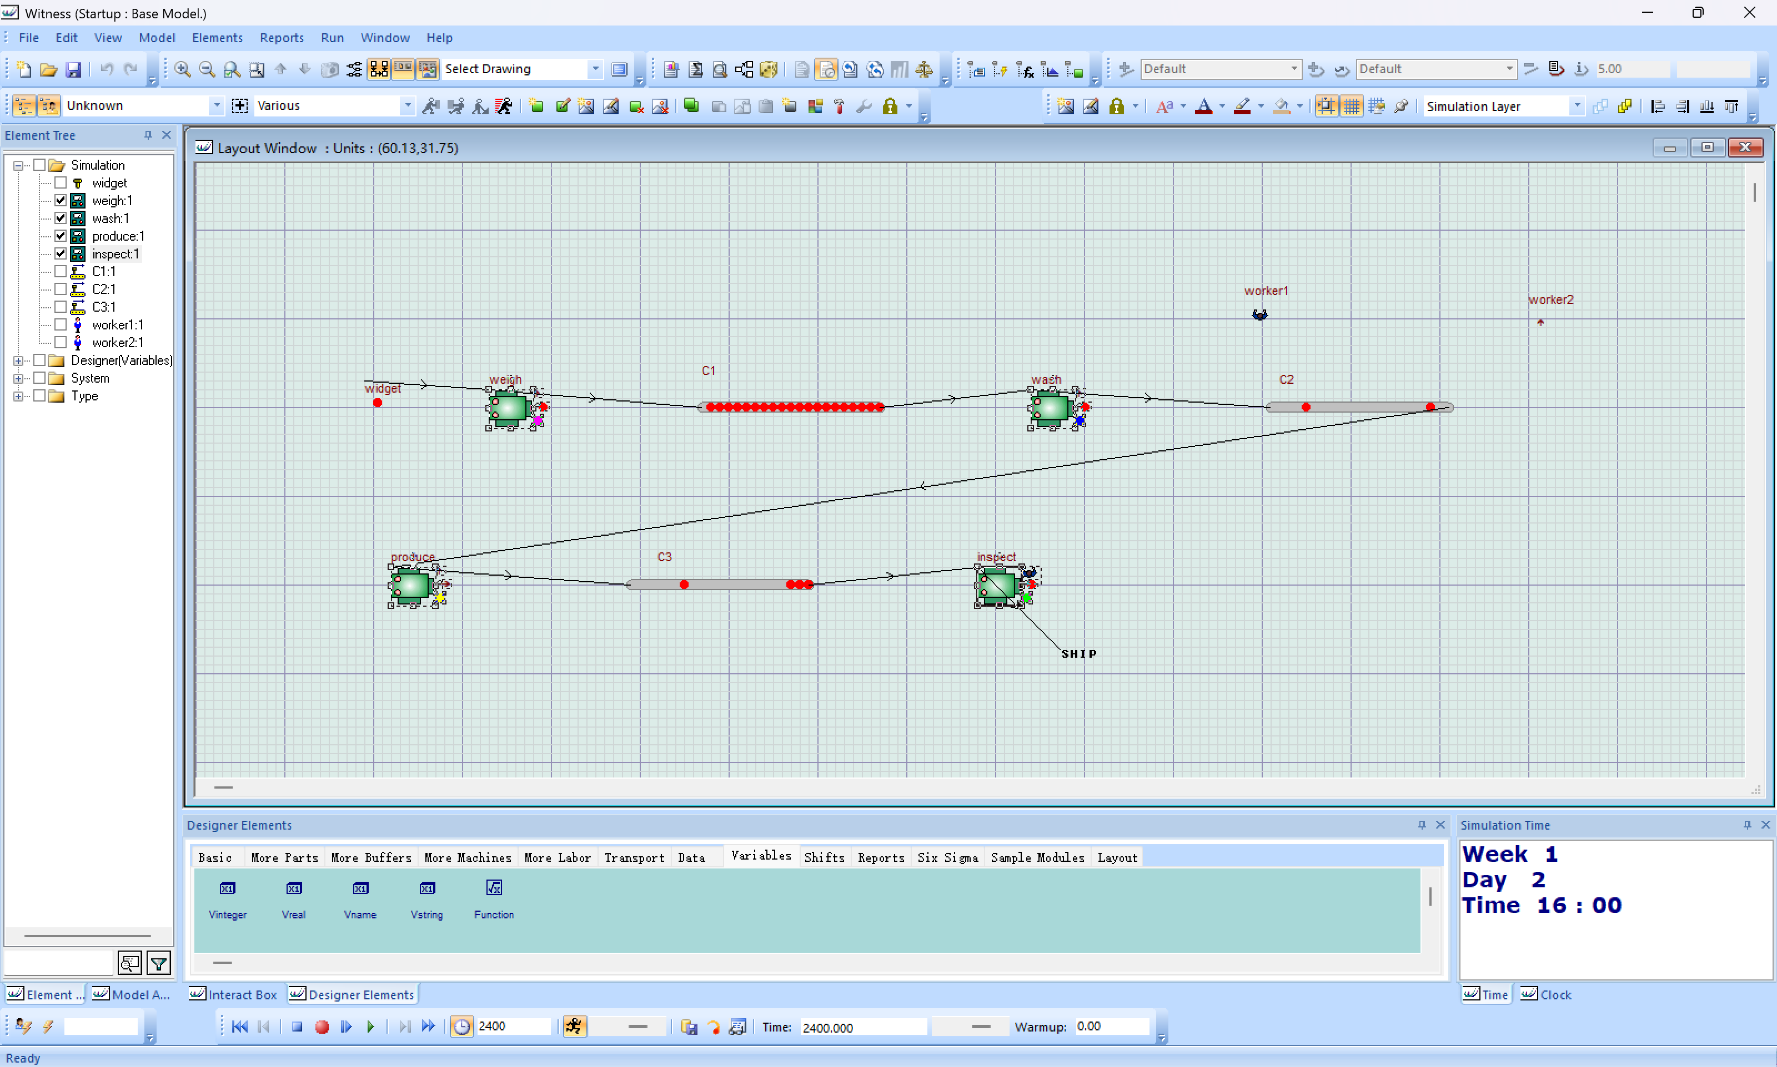

3.2 运行仿真并收集数据
模型建立完成后，进行第一次仿真运行：
（1）设置仿真时间为2400分钟；
（2）运行仿真，等待仿真结束；
（3）查看并保存以下报表：Part Statistics、Machine Statistics、Conveyor Statistics、Labor Statistics；
（4）记录关键数据，分析系统瓶颈。

3.3 瓶颈改善
根据第一次运行结果，发现weigh处瓶颈严重（Blocked率达84.50%）。分析原因是wash加工时间较长（4min/件），导致C1传送带堵塞，进而使weigh无法及时送出零件。
改善措施：将wash的加工时间从4分钟降低到2分钟，使wash的处理速度提高一倍。改善后重新运行仿真，收集所有报表数据，与改善前进行对比分析。

四、改善前仿真结果分析
本节对改善前的仿真结果进行详细分析。仿真运行时间为2400分钟，零件到达间隔为1分钟。

4.1 Part Statistics（零件统计）
Part Statistics报表显示了零件在整个系统中的运行情况。改善前，系统共进入366个零件，出货337个，在制品库存为29个。
图4-1 改善前 Part Statistics（零件统计）
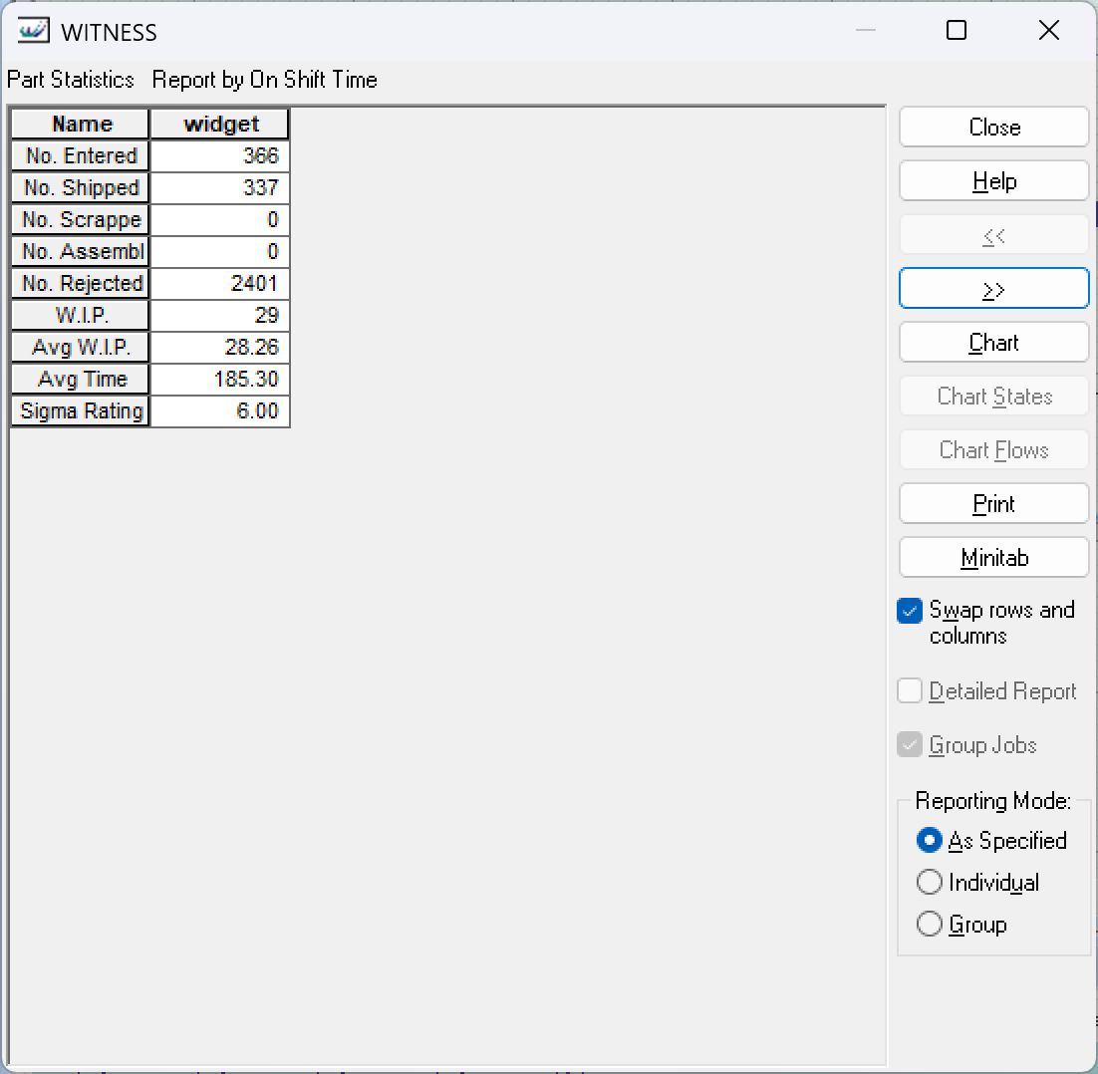
从表4-1可以看出，零件的平均通过时间为185.30分钟，平均在制品库存为28.26个。Sigma Rating为6.00，说明系统运行稳定。

4.2 Machine Statistics（机器统计）
Machine Statistics报表显示了各机器的利用率、堵塞率等关键指标。改善前，weigh的Blocked率高达84.50%，说明weigh处理完零件后无法及时送出，被下游堵住。
图4-2 改善前 Machine Statistics（机器统计）
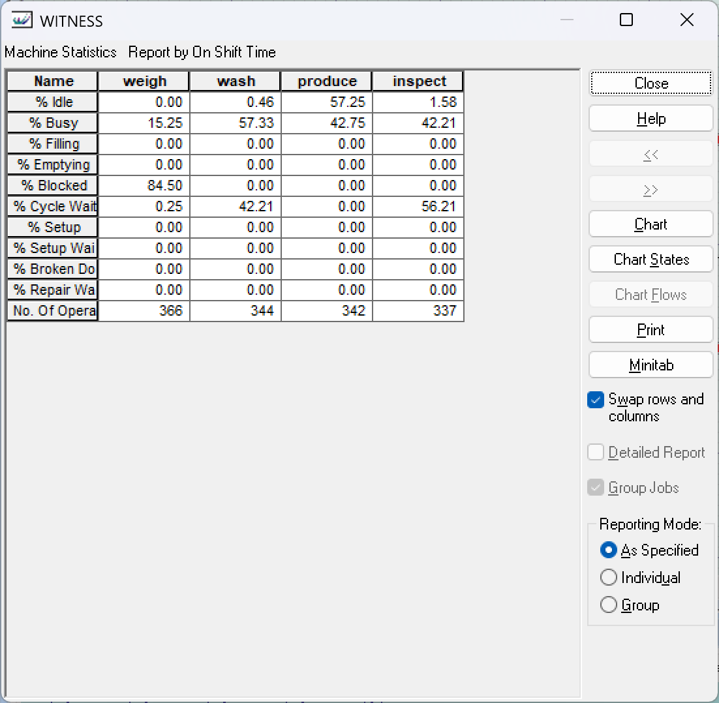
wash的Busy率为57.33%，但Cycle Wait达42.21%，说明wash经常等待零件或等待工人。produce的Idle率达57.25%，说明produce产能充足，不是瓶颈。inspect的Cycle Wait达56.21%，说明inspect经常等待上游零件。

4.3 Conveyor Statistics（传送带统计）
Conveyor Statistics报表显示了各传送带的堵塞率和排队情况。改善前，C1的Blocked率高达91.88%，平均在库量19.90（接近容量20），说明C1严重堵塞。
图4-3 改善前 Conveyor Statistics（传送带统计）
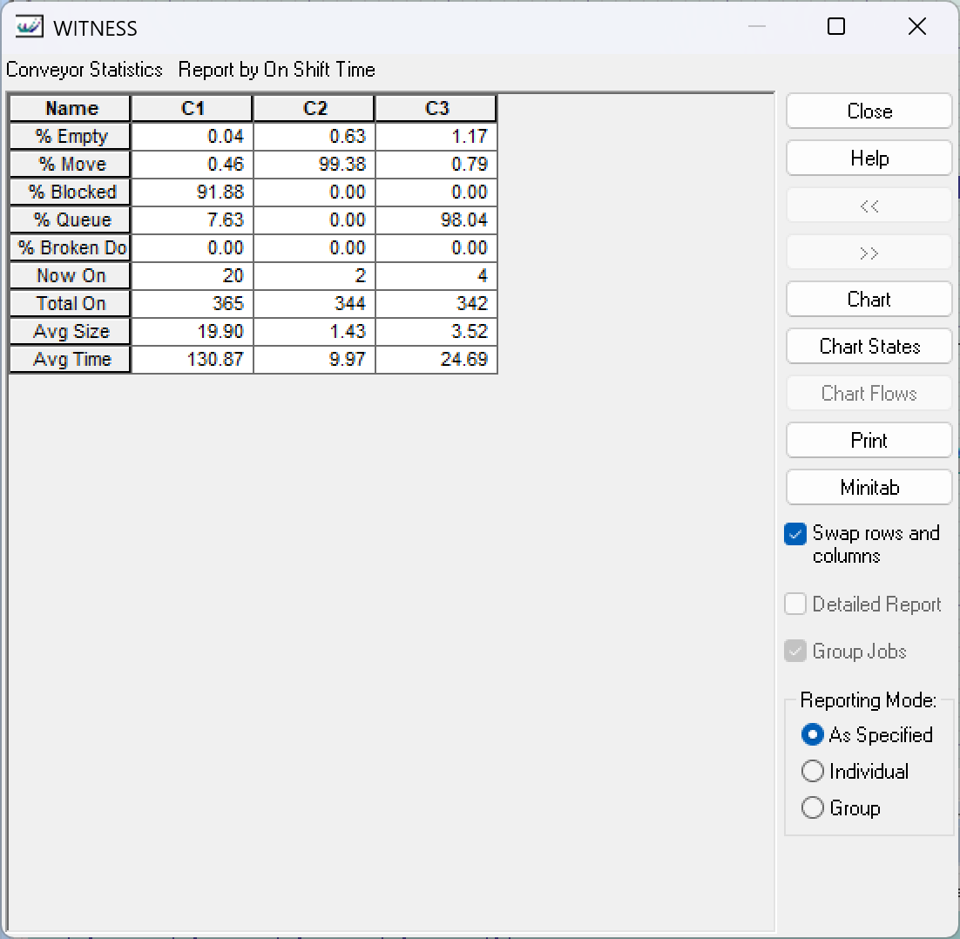
C3的Queue率达98.04%，说明零件在C3排队等待inspect处理，但inspect的Cycle Wait也很高，说明上游供应不连续。

4.4 Labor Statistics（工人统计）
Labor Statistics报表显示了各工人的忙碌情况。改善前，worker2的Busy率高达99.54%，说明worker2几乎不停歇，同时负责wash和inspect，是系统瓶颈的根本原因。
图4-4 改善前 Labor Statistics（工人统计）
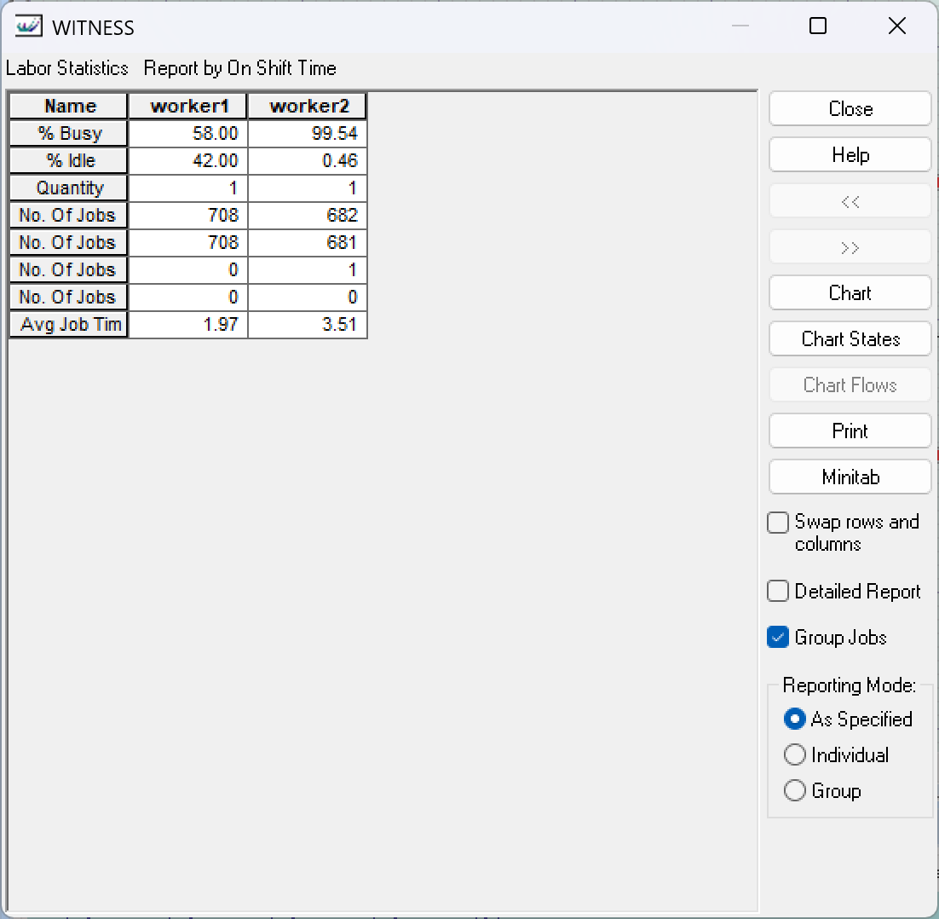
worker1的Busy率为58.00%，相对较低，说明worker1的负荷较轻。

五、瓶颈分析与改善措施

5.1 瓶颈识别
根据改善前的仿真结果，对各元素的性能进行分析，识别系统瓶颈。
（1）机器性能分析
• weigh：Blocked率达84.50%，说明weigh处理完零件后无法及时送出，被下游堵住。weigh本身不是瓶颈，而是下游堵塞的受害者。
• wash：Busy率57.33%，但Cycle Wait达42.21%，说明wash经常等待零件或等待工人。wash的加工速度是导致下游堵塞的直接原因。
• produce：Idle率达57.25%，说明produce产能充足，不是瓶颈。
• inspect：Cycle Wait达56.21%，说明inspect经常等待上游零件，上游供应不连续。
（2）传送带性能分析
• C1：Blocked率达91.88%，平均在库量19.90（接近容量20），说明C1严重堵塞，这是导致weigh被Blocked的直接原因。
• C3：Queue率达98.04%，说明零件在C3排队等待inspect处理。
（3）工人性能分析
• worker2：Busy率达99.54%，说明worker2几乎不停歇，同时负责wash和inspect，是系统瓶颈的根本原因。当worker2在inspect时，wash停工等待，导致C1堆积。

5.2 改善措施
根据瓶颈分析，weigh被Blocked的根本原因是wash加工速度慢（4min/件），导致C1传送带堵塞。因此，改善措施为：
将wash的Cycle Time从4分钟降低到2分钟，使wash的处理速度提高一倍。
这样C1传送带的堵塞情况会缓解，weigh的Blocked率会下降，系统整体产能提升。

六、改善后仿真结果分析
将wash的Cycle Time从4分钟改为2分钟后，重新运行仿真2400分钟，收集改善后的数据。

6.1 Part Statistics（零件统计）
改善后，系统共进入507个零件，出货473个，相比改善前的366个进入、337个出货，产能提升了约40%。平均通过时间从185.30分钟降低到161.41分钟，说明系统效率显著提升。
图6-1 改善后 Part Statistics（零件统计）
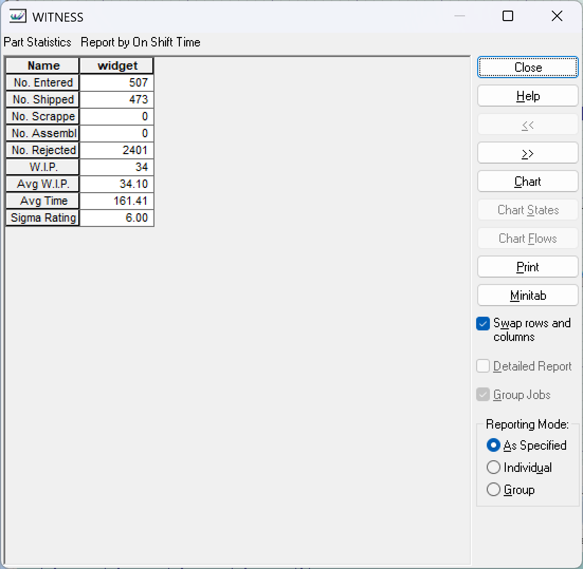

6.2 Machine Statistics（机器统计）
改善后，weigh的Blocked率从84.50%大幅降低到18.54%，说明wash加速后，C1堵塞情况显著缓解。同时，produce的Busy率从42.75%上升到60.38%，inspect的Busy率从42.21%上升到59.13%，说明瓶颈发生了转移。
图6-2 改善后 Machine Statistics（机器统计）
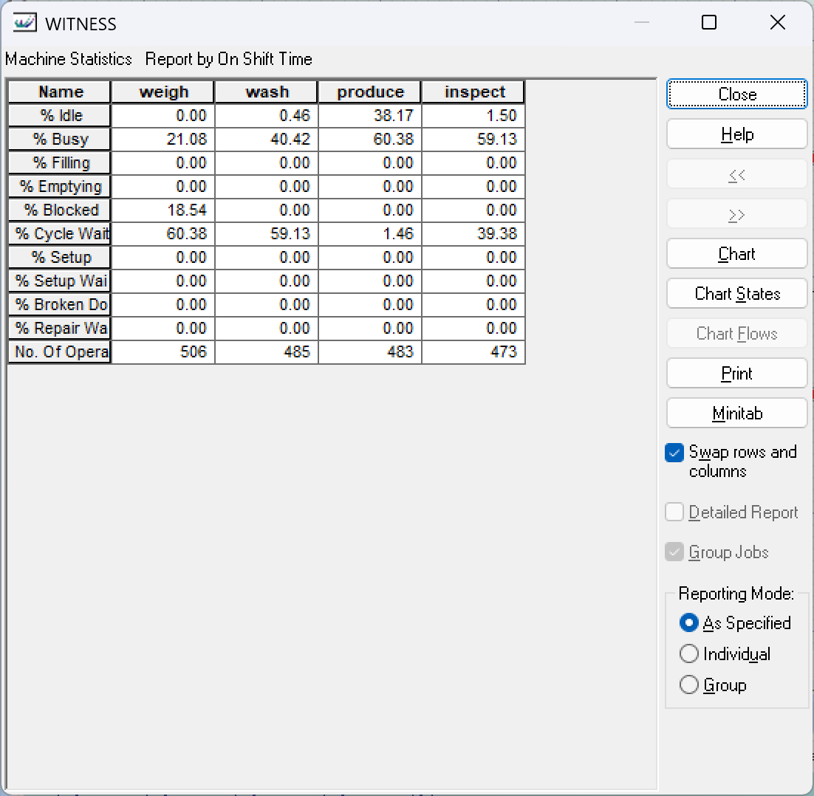

6.3 Conveyor Statistics（传送带统计）
改善后，C1的Blocked率从91.88%降低到83.56%，虽然仍有堵塞，但情况有所缓解。C2的Queue率从0%上升到5.25%，说明wash加速后，零件更快地到达C2，produce开始成为新的瓶颈。
图6-3 改善后 Conveyor Statistics（传送带统计）
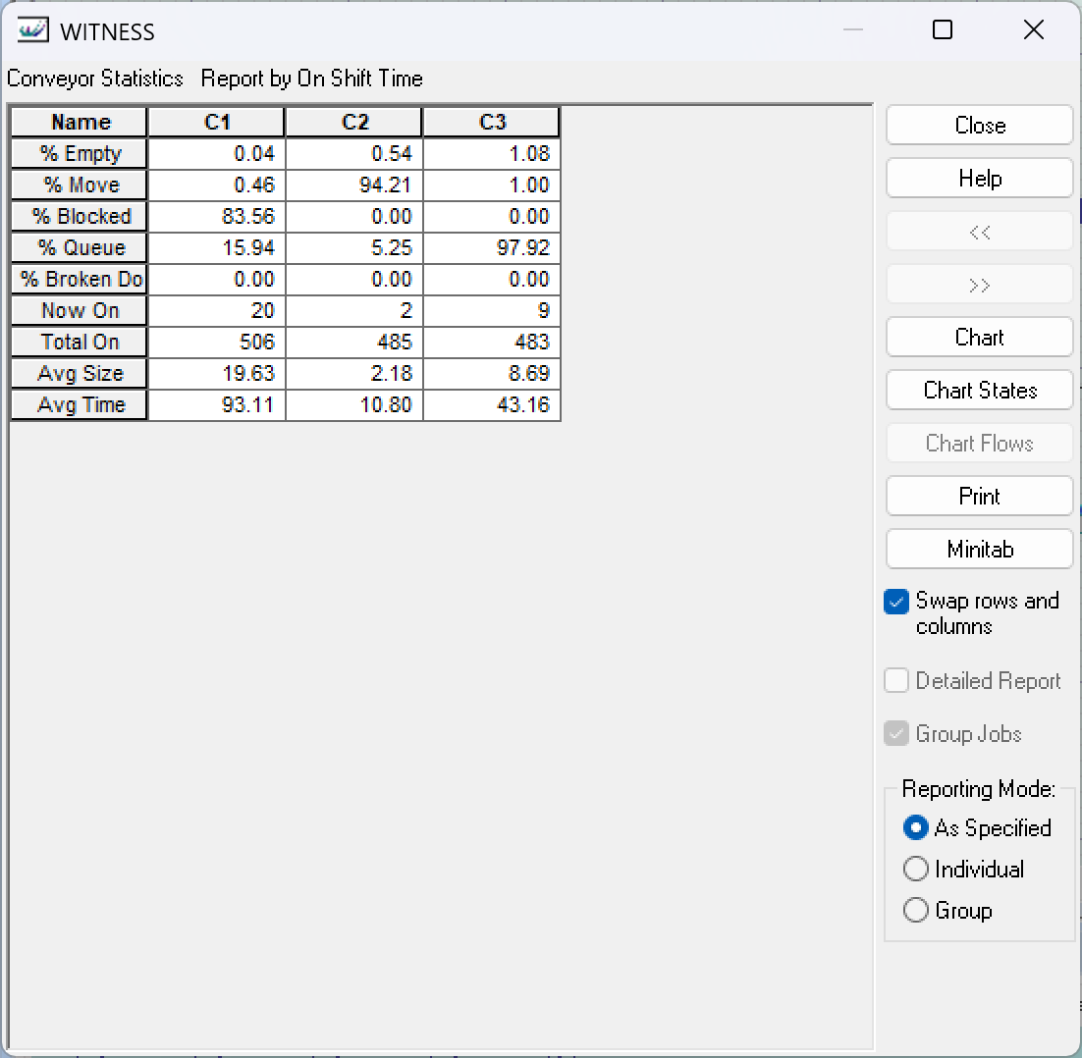

6.4 Labor Statistics（工人统计）
改善后，worker2的Busy率仍为99.54%，说明工人分配问题仍未解决。这也是后续可以进一步改善的方向。
图6-4 改善后 Labor Statistics（工人统计）
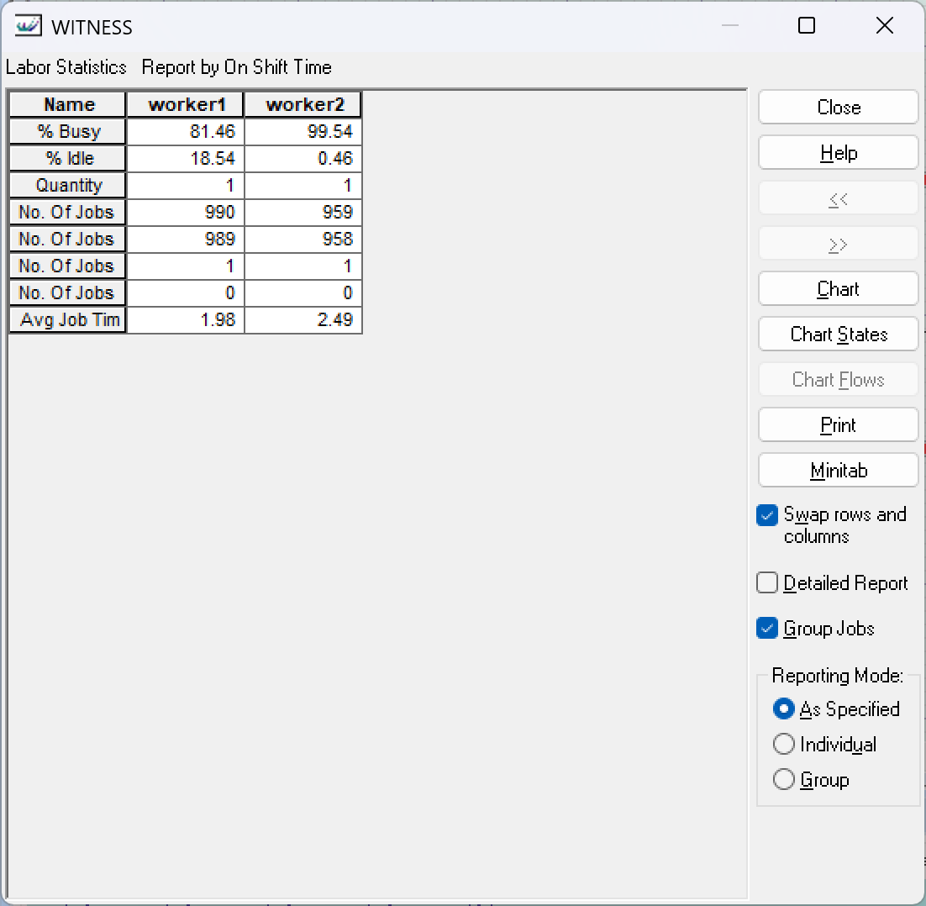

七、改善前后对比与瓶颈转移

7.1 零件统计对比
表7-1显示了改善前后Part Statistics的对比。可以看出，改善后系统产能大幅提升，平均通过时间缩短，系统效率显著提高。
指标 | 改善前 | 改善后 | 变化率
进入数量 | 366 | 507 | +38.5%
出货数量 | 337 | 473 | +40.4%
在制品 | 29 | 34 | +17.2%
平均在制品 | 28.26 | 34.10 | +20.7%
平均通过时间(min) | 185.30 | 161.41 | -12.9%
表7-1 改善前后 Part Statistics 对比

7.2 机器统计对比
表7-2显示了改善前后各机器关键指标的变化。可以看出，weigh的Blocked率大幅下降，而produce和inspect的Busy率显著上升，说明瓶颈发生了转移。
机器 | 指标 | 改善前 | 改善后 | 变化
weigh | %Blocked | 84.50% | 18.54% | ↓65.96%
weigh | %Busy | 15.25% | 21.08% | ↑5.83%
wash | %Busy | 57.33% | 40.42% | ↓16.91%
produce | %Busy | 42.75% | 60.38% | ↑17.63%
inspect | %Busy | 42.21% | 59.13% | ↑16.92%
表7-2 改善前后 Machine Statistics 对比

7.3 瓶颈转移证明
根据改善前后的数据对比，可以证明瓶颈发生了转移。这符合约束理论（Theory of Constraints, TOC）的预测：改善一个瓶颈后，系统的约束会转移到其他环节。
（1）改善前瓶颈：weigh（实际上是wash导致）
• weigh的Blocked率达84.50%，是系统中最慢的环节；
• C1传送带Blocked率91.88%，说明weigh下游严重堵塞；
• wash的Cycle Wait达42.21%，说明wash处理速度慢是根本原因。
（2）改善后瓶颈：produce和inspect
• weigh的Blocked率降到18.54%，瓶颈缓解；
• produce的Busy率升到60.38%，成为新的最忙机器；
• inspect的Busy率升到59.13%，也成为高负荷环节。
（3）瓶颈转移结论
通过改善wash的加工速度，原瓶颈weigh的堵塞情况大幅缓解，但系统的新的瓶颈转移到了produce和inspect环节。这说明生产系统是一个整体，各元素之间相互关联，改善一个环节可能会引起连锁反应。在实际生产中，需要持续监控和改善，不断提升系统整体效率。

八、参数敏感性分析
参数敏感性分析用于研究不同参数变化对系统性能的影响。本实验主要分析了机器加工时间、传送带速度、调整时间和故障间隔四个参数的影响。

8.1 机器加工时间的影响
机器加工时间（Cycle Time）是影响系统产能的关键参数。本实验通过改变wash的加工时间（4min → 2min），分析了机器加工时间对系统性能的影响。
结论：
• 加工时间越短，机器Busy率越低，系统产能越高；
• 但过度缩短加工时间可能导致瓶颈转移到其他环节；
• 需要找到各机器加工时间的平衡，使系统整体效率最优。
本实验中，将wash的加工时间从4分钟降到2分钟后，系统产能提升了约40%，但同时瓶颈转移到了produce和inspect。这说明在改善一个环节时，需要综合考虑整个系统的平衡。

8.2 传送带速度的影响
传送带速度由Index Time参数控制，Index Time越短，传送带移位越快。本实验C1、C2、C3的Index Time均为0.5分钟。
结论：
• Index Time越短，传送带throughput越高；
• 但如果下游机器处理速度慢，过快的传送带会导致堵塞；
• 需要匹配传送带速度和机器加工速度。

8.3 调整时间（Setup Time）的影响
produce机器每处理10个零件需要一次调整（Setup），调整时间为8分钟。Setup Time是非加工时间，会降低机器有效利用率。
结论：
• Setup Time越长，机器有效加工时间越少，产能越低；
• Setup after Every越小（调整频率越高），调整时间占比越大；
• 需要平衡调整频率和调整时间，减少非加工时间。

8.4 故障间隔（Breakdown）的影响
produce机器的故障间隔为50分钟，修复时间为10分钟，故障频率较高。Breakdown会导致机器downtime，降低系统可用性。
结论：
• 故障间隔越短，机器可用性越低；
• 修复时间越长，机器downtime越多；
• 提高设备可靠性（延长故障间隔、缩短修复时间）可以提升系统产能。

九、实验心得体会与改进建议

9.1 实验心得体会
通过本次实验，我深入理解了流水线生产系统的建模与仿真方法，以及约束理论（Theory of Constraints, TOC）在实际生产中的应用。以下是我的主要心得体会：
（1）瓶颈识别的重要性
在改善前的仿真中，weigh的Blocked率高达84.50%，但通过数据分析发现，真正的瓶颈不是weigh本身，而是下游的wash加工速度太慢，导致C1传送带堵塞。这说明了系统瓶颈可能不是最慢的机器，而是导致堵塞的环节。正确识别瓶颈是系统改善的关键。
（2）瓶颈转移现象
改善wash的加工时间后，weigh的Blocked率从84.50%降到18.54%，但produce和inspect的Busy率显著上升，成为新的瓶颈。这验证了约束理论的预测：改善一个瓶颈后，系统的约束会转移到其他环节。在实际生产中，需要持续监控和改善，不断提升系统整体效率。
（3）工人分配的影响
实验中发现worker2的Busy率高达99.54%，同时负责wash和inspect两个机器，导致wash经常等待工人（Cycle Wait 42.21%）。这说明工人分配不合理也会成为系统瓶颈。在实际生产中，需要合理分配人力资源，避免工人成为约束。
（4）仿真技术的价值
通过Witness仿真，可以在不实际改变物理系统的情况下，快速测试不同的改善方案，评估改善效果。这大大降低了改善的风险和成本。仿真结果是量化的，可以直观对比不同方案的效果，为决策提供科学依据。
（5）系统思维
生产系统是一个整体，各元素之间相互关联、相互影响。改善一个环节可能会带来连锁反应，需要系统思考，综合考虑各因素的相互作用。本次实验让我深刻体会到系统思维在制造系统优化中的重要性。

9.2 改进建议
基于本次实验的分析，对该流水线系统提出以下改进建议：
1. 增加produce机器或提高produce的加工速度，缓解新瓶颈；
2. 增加inspect机器或分配更多工人到inspect，提高检测速度；
3. 重新分配工人，避免单个工人负责多个机器，如将inspect的工人改为worker1；
4. 考虑增加C1传送带的容量，减少weigh被Blocked的情况；
5. 优化produce的维护计划，减少故障频率和修复时间；
6. 可以考虑在C1和C2之间增加缓冲区（Buffer），缓解堵塞情况。
— 实验报告完毕 —

